B9 倪敏优秀教师培育室论文发表情况一览表
表1 省级论文发表汇总表
序号 | 姓名 | 论文题目 | 发表时间 | 发表刊物 | 级别
1 | 施佳丽 | “教学评一体化”背景下小学数学实验教学的建构模式 | 2024.04 | 教学与研究 | 省级
2 | 刘红 | 微课辅助 自主探究--小学数学微课教学模式研究 | 2023.10 | 小学生 | 省级
3 | 张璐妍 | “双减”背景下，游戏化教学在小学数学教学中的实践研究 | 2024.01 | 教育考试与评价 | 省级
4 | 戴莉 | 小学数学生成性学习资源在培养创造力和问题解决能力中的作用研究 | 2023.11 | 中小学教育 | 省级
5 | 戴莉 | 小学数学任务驱动教学策略分析 | 2024.03 | 新课程研究 | 省级
6 | 乔茜 | 素养导向下数学项目化学习的设计与实践探析 | 2023.10 | 向导 | 省级
7 | 陈烨 | 在“数字化”教学中激趣增效——以平板电脑的《轴对称图形》教学为例 | 2024.04 | 小学生 | 省级
8 | 陈烨 | 在互动教学中培养小学生数学表达能力 | 2023.12 | 读写算 | 省级
9 | 韩舒阳 | 小学数学跨学科活动实施路径分析与思考 | 2023.09 | 科学家 | 省级
10 | 韩舒阳 | 小学数学跨学科实践性作业设计中的评价指标与方法研究 | 2024.02 | 向导 | 省级
11 | 骆晓倩 | 指向深度学习的小学教学评一体化的实施研究 | 2023.09 | 数学学习与研究 | 省级
12 | 骆晓倩 | 思维培育视域下的小学数学“教学评”一体化课堂 | 2023.10 | 智力 | 省级
13 | 易赛龙 | 浅谈小学生游戏教学中数感的培养策略 | 2023.10 | 中国教师 | 省级
14 | 张云杰 | 基于核心素养的小学数学动手做实践课程资源建设研究 | 2024.01 | 教学与研究 | 省级
15 | 巢一开 | 游戏化教学法提高小学生数学学习的效果分析 | 2024.02 | 教育考试与评价 | 省级
16 | 刘孝玲 | 小学计算教学中多元表征的应用现状及优化策略研究 | 2024.02 | 教育学文摘 | 省级
17 | 刘孝玲 | 多元体验，深化量感培养 | 2024.02 | 中小学教育 | 省级
18 | 刘孝玲 | 《真实情境问题下小学数学综合与实践的教学探索》 | 2024.03 | 教学与研究 | 省级
19 | 倪敏 | 创设真实情境，体验策略运用 | 2024.04 | 教育视界 | 省级

B9 佐证材料
材料1省级论文发表佐证材料
序号 | 论文封面 | 目录页 | 正文首页
1 | 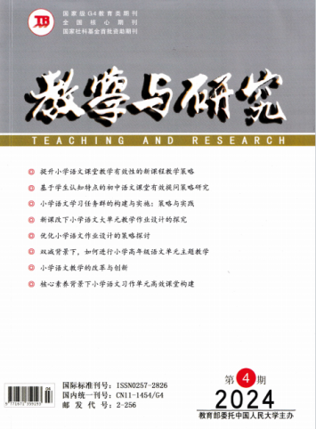 | 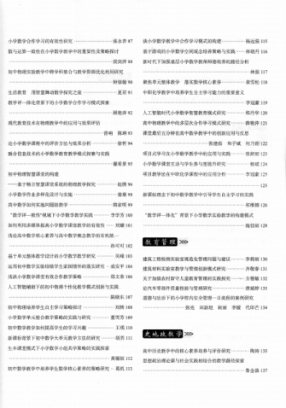 | 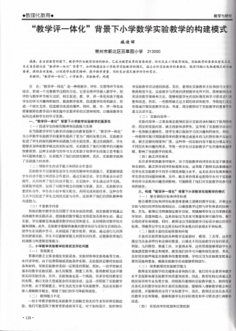
2 | 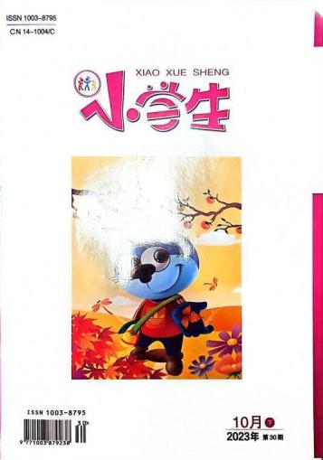 | 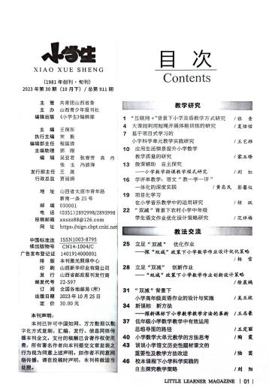 | 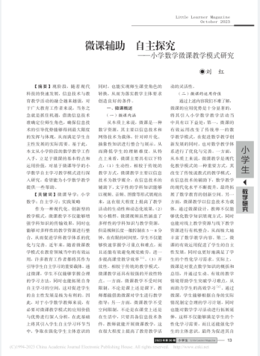
3 | 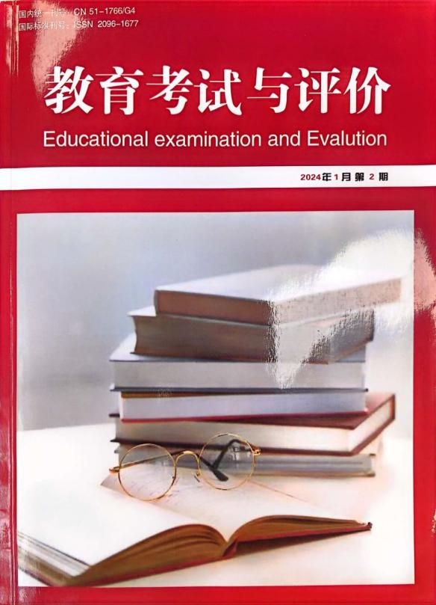 | 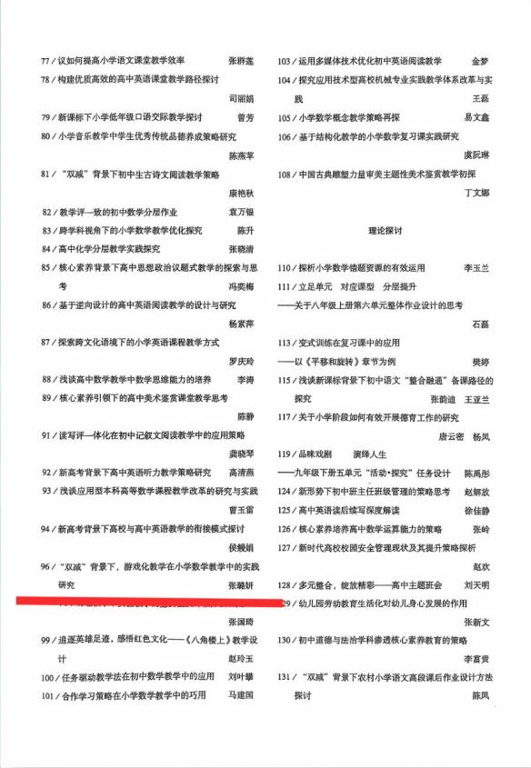 | 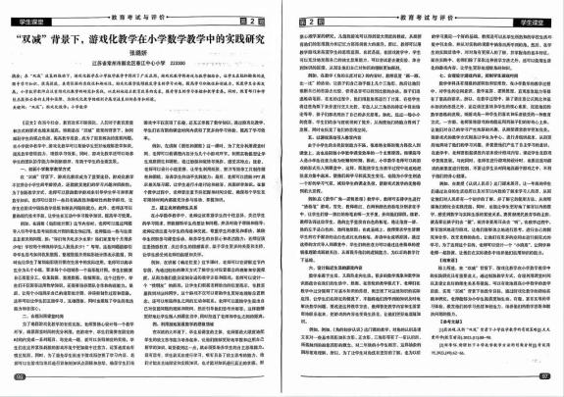
4 | 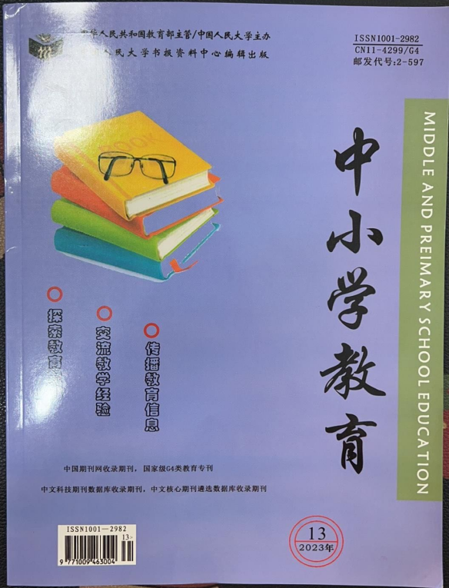 | 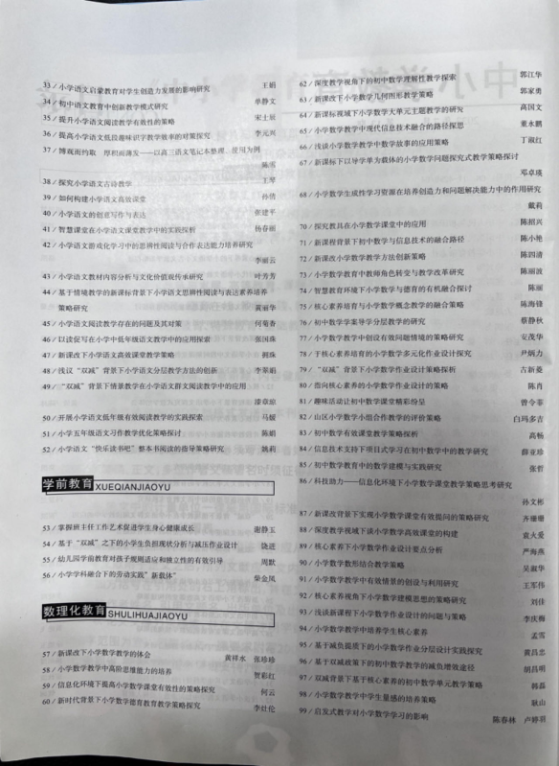 | 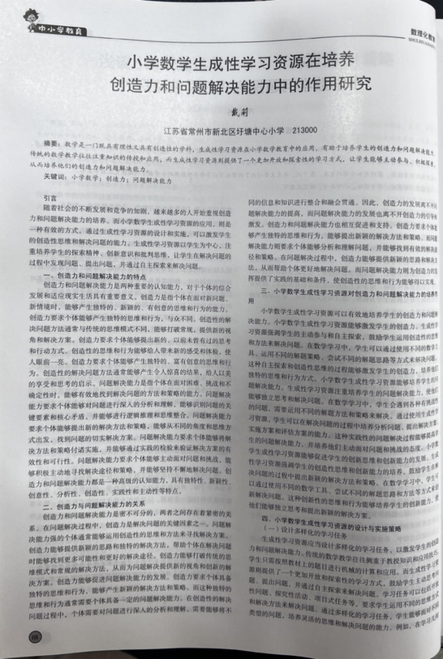
5 | 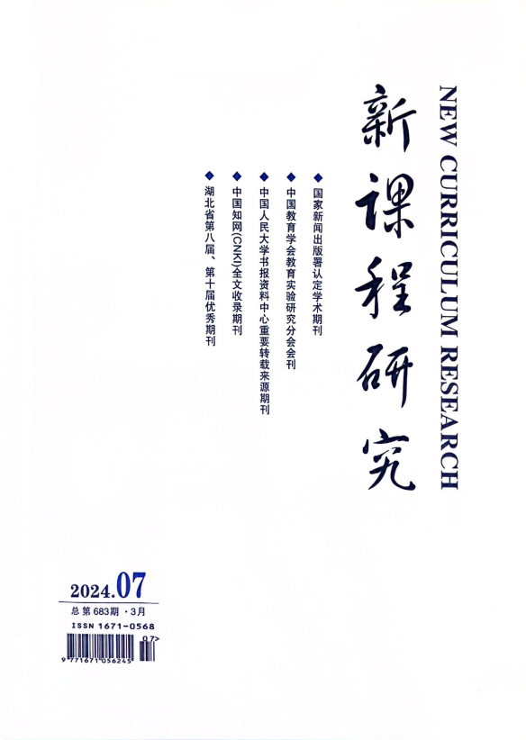 | 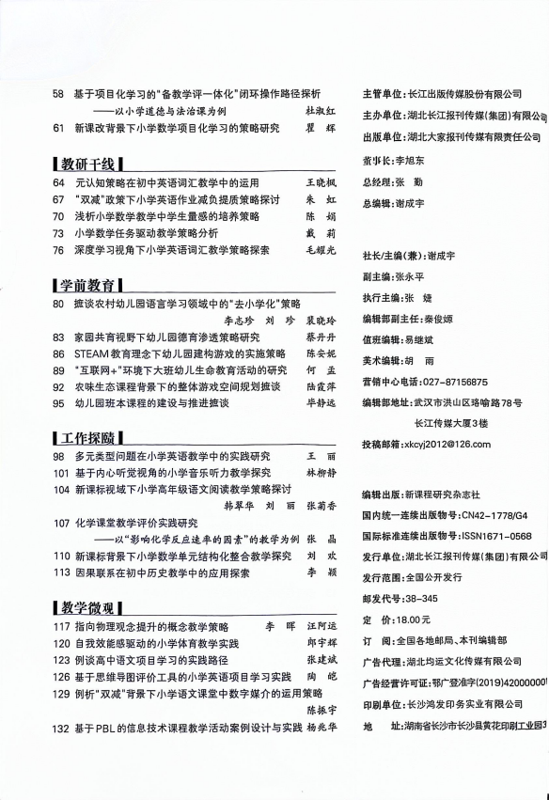 | 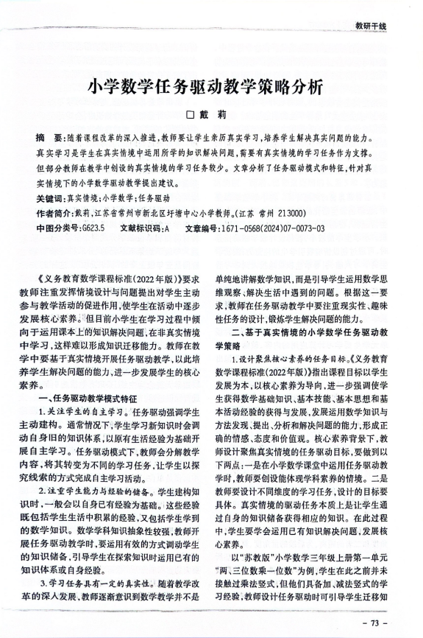
6 | 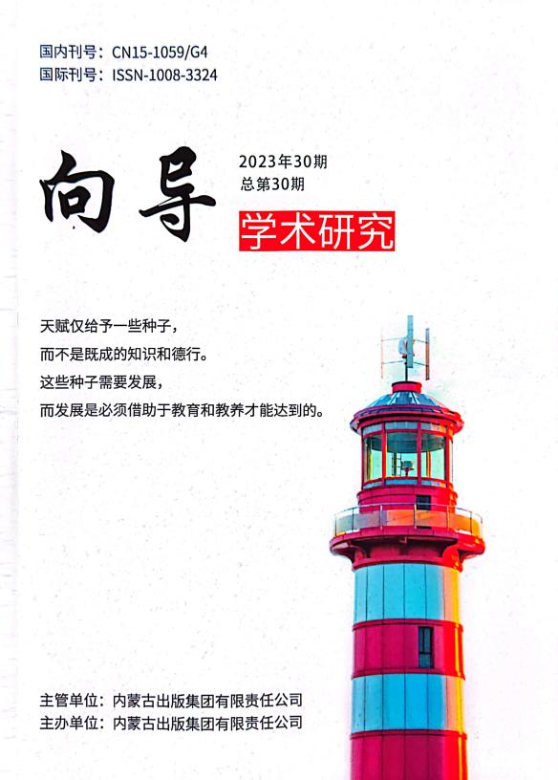 | 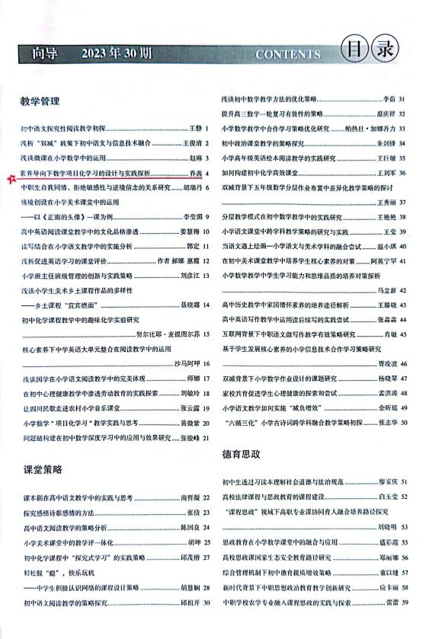 | 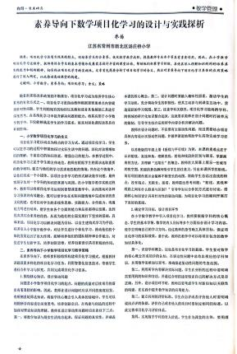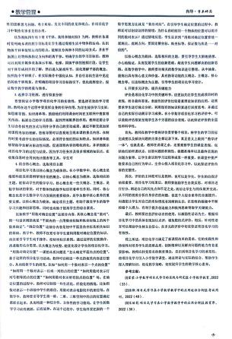
7 | 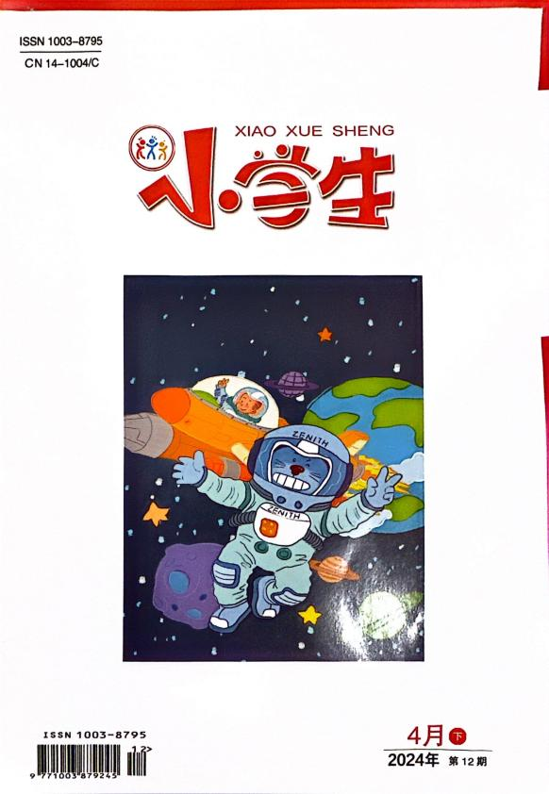 | 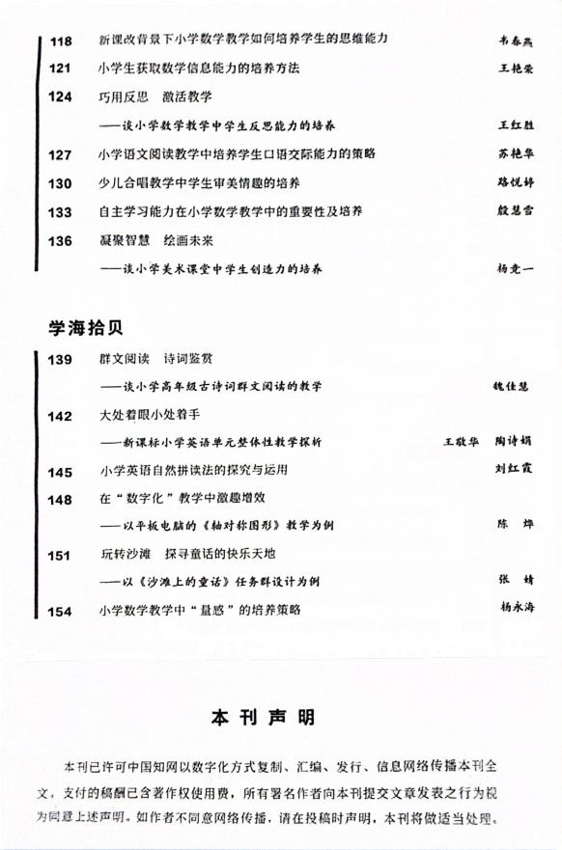 | 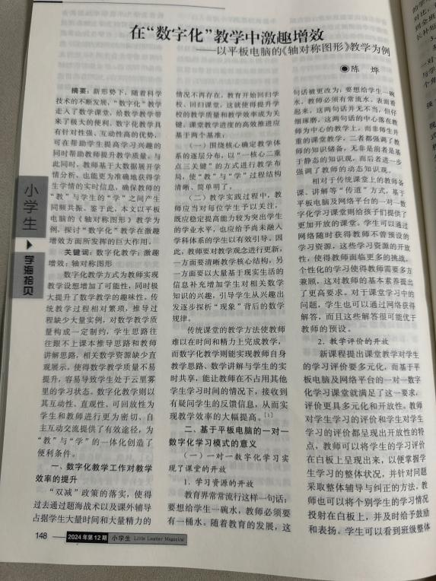
8 | 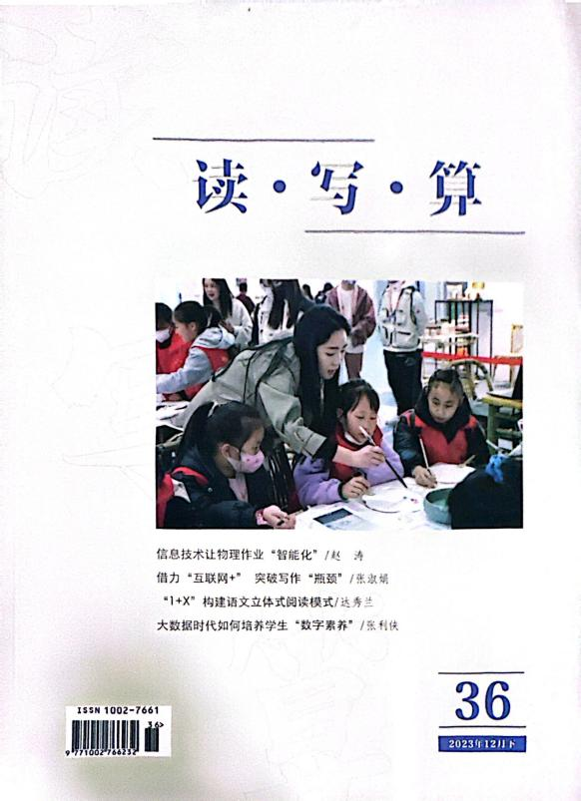 | 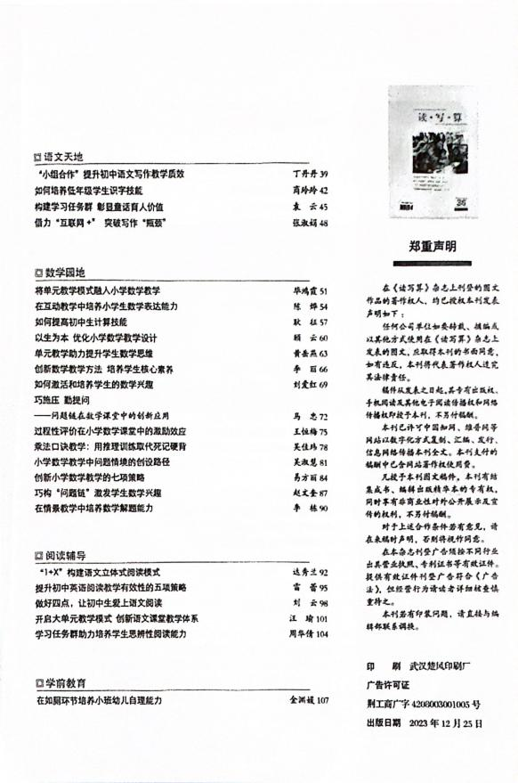 | 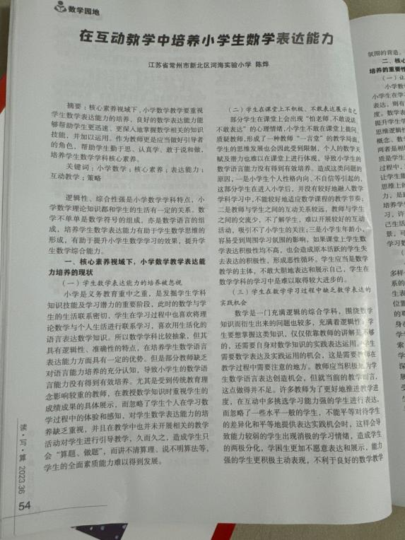
9 | 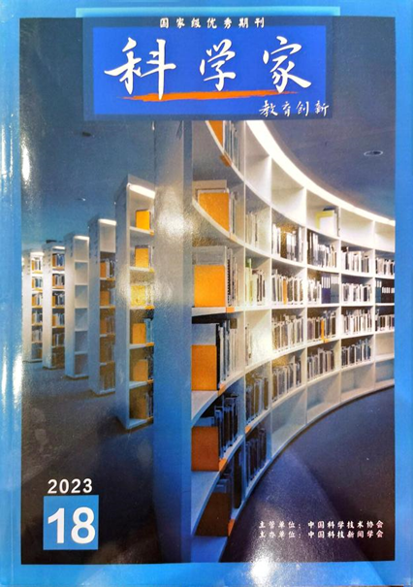 | 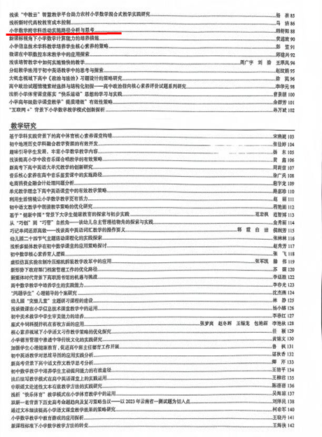 | 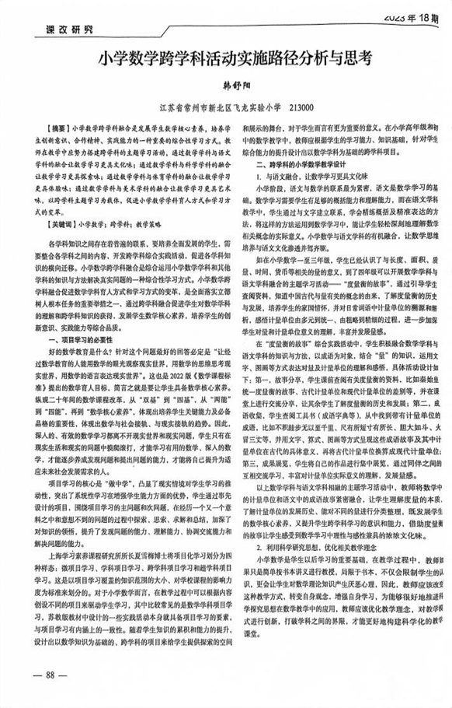
10 | 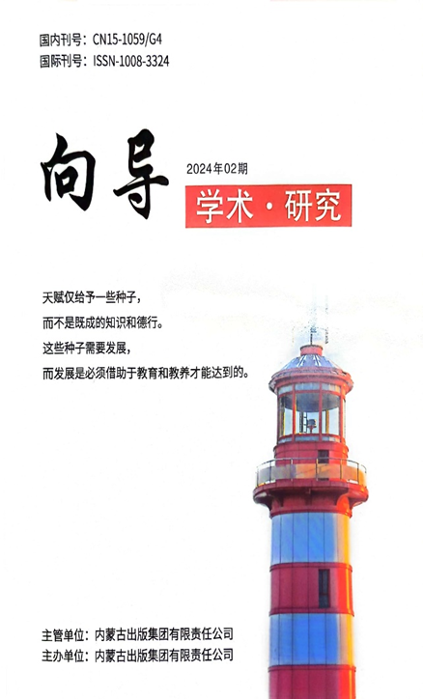 | 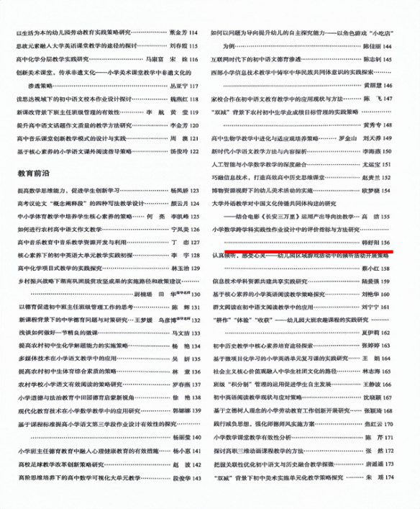 | 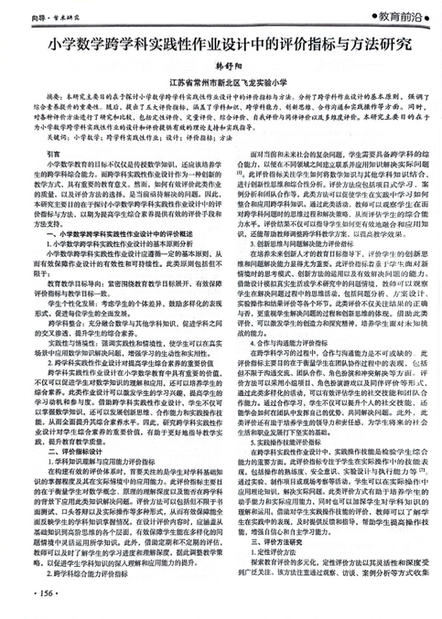
11 | 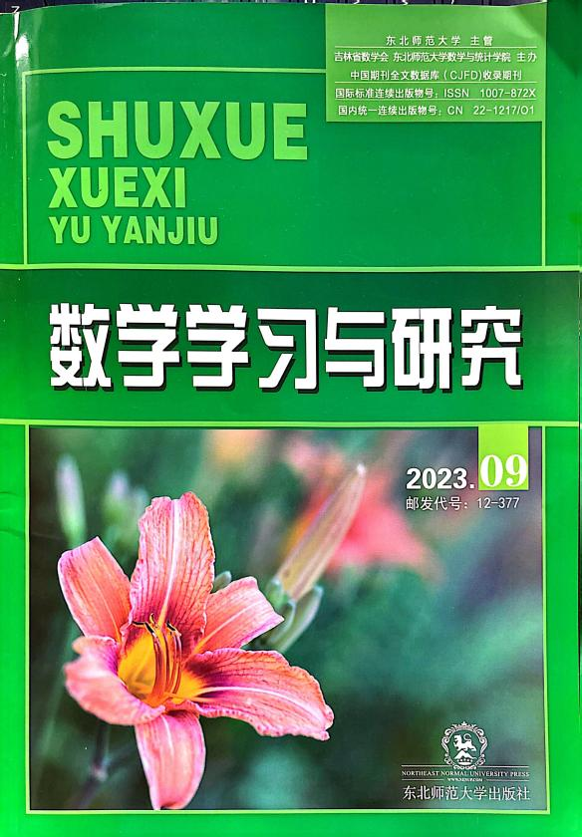 | 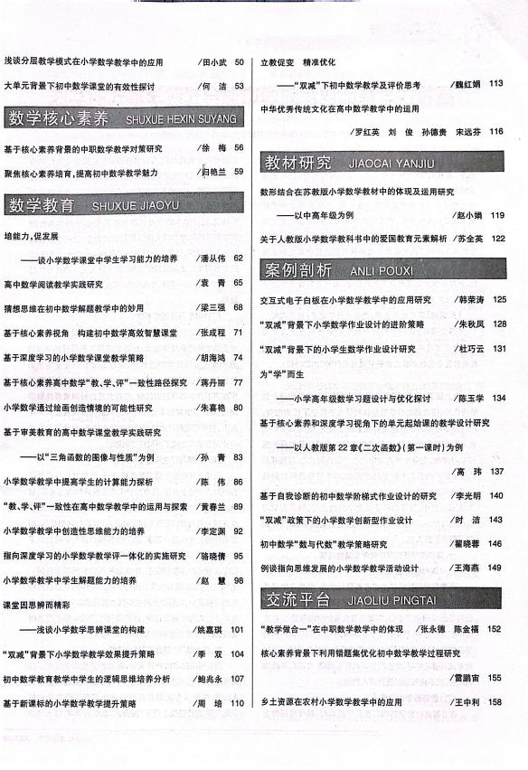 | 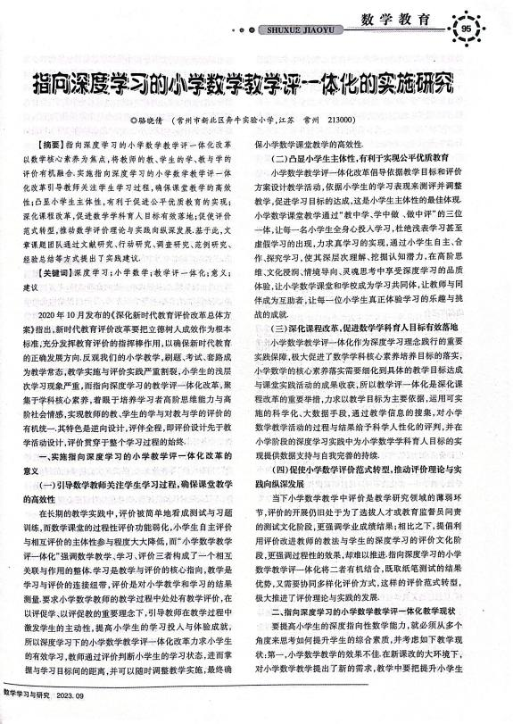
12 | 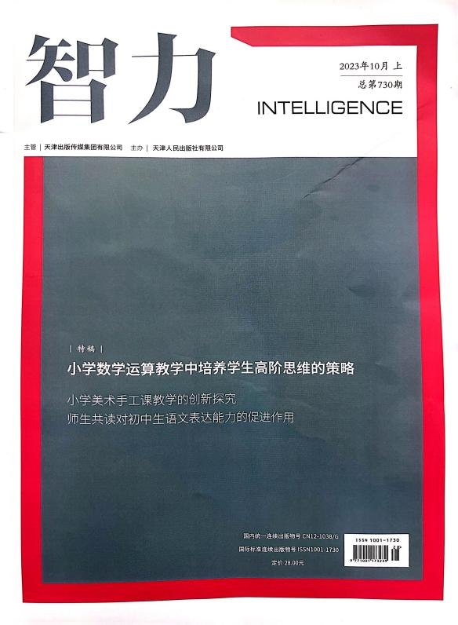 | 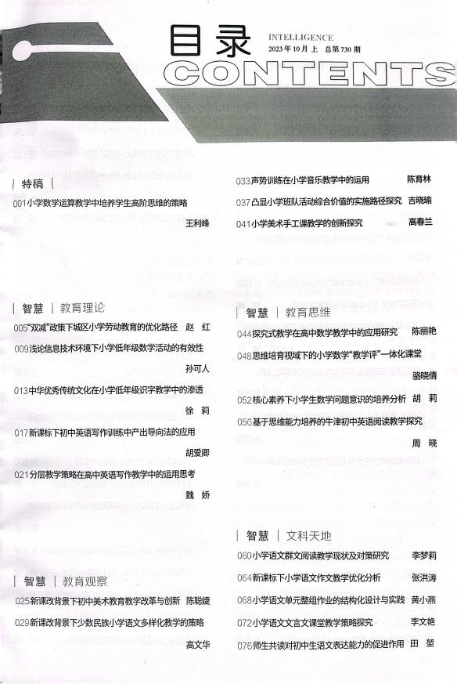 | 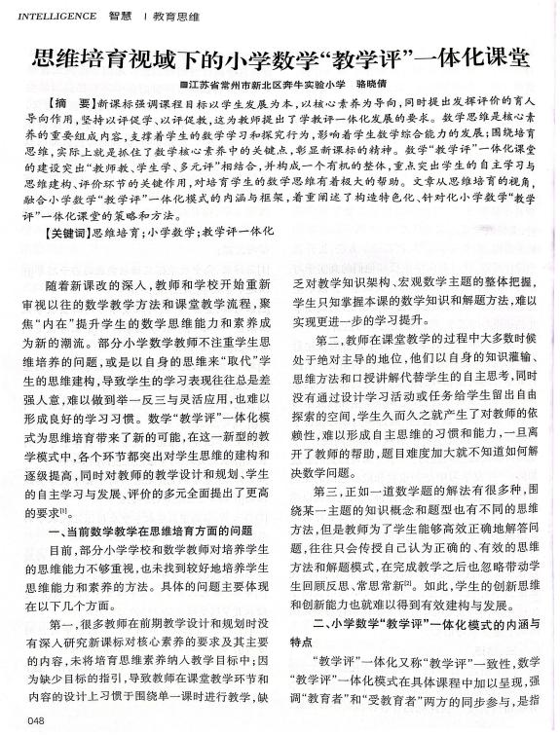
13 | 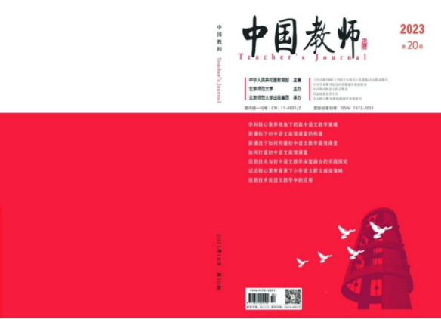 | 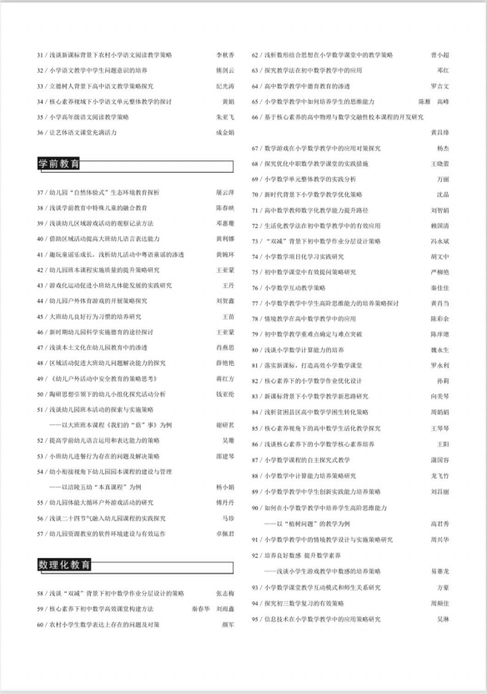 | 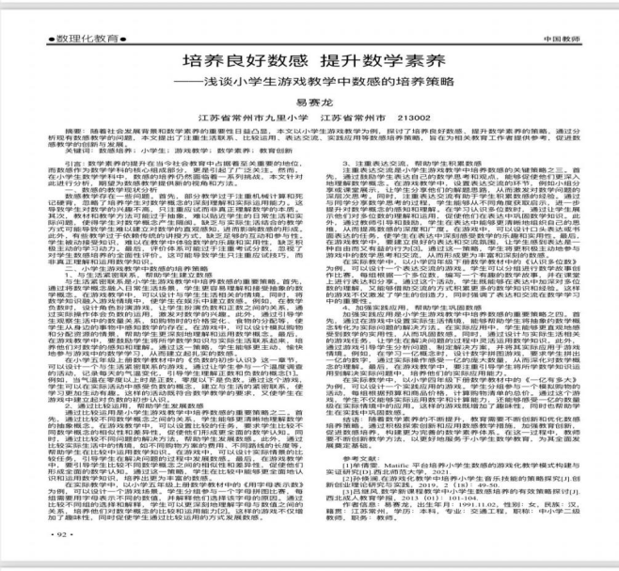
14
15
16 | 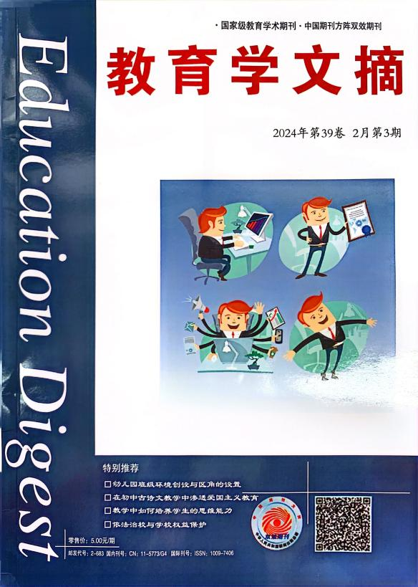 | 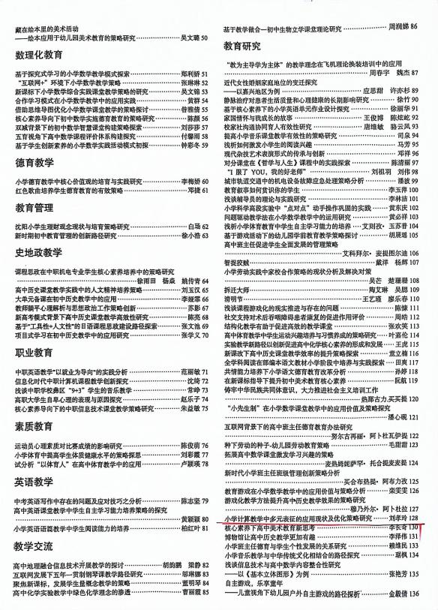 | 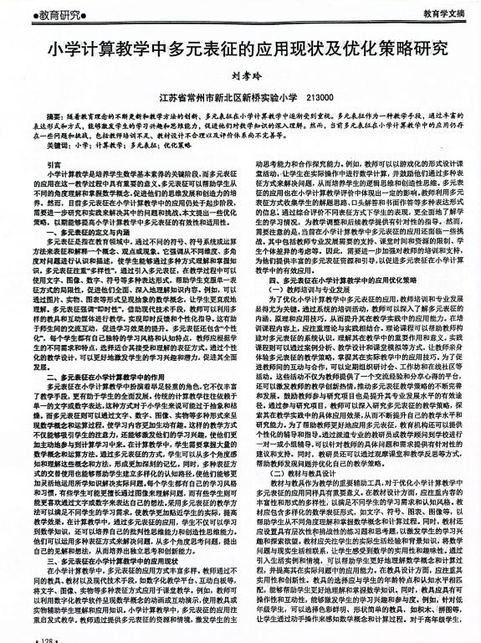
17 | 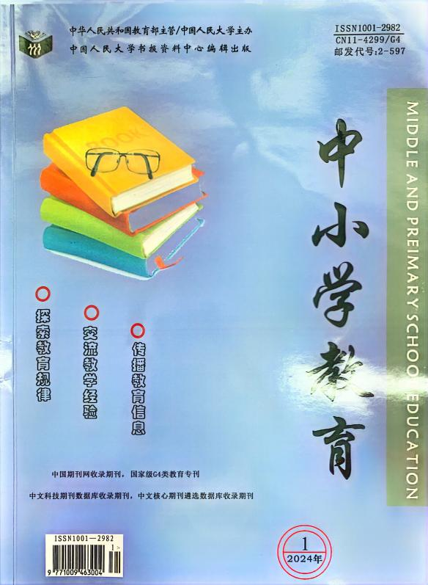 | 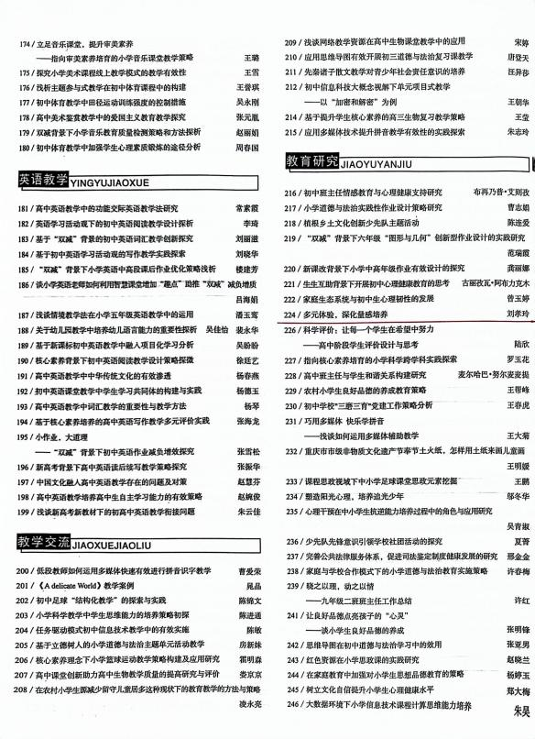 | 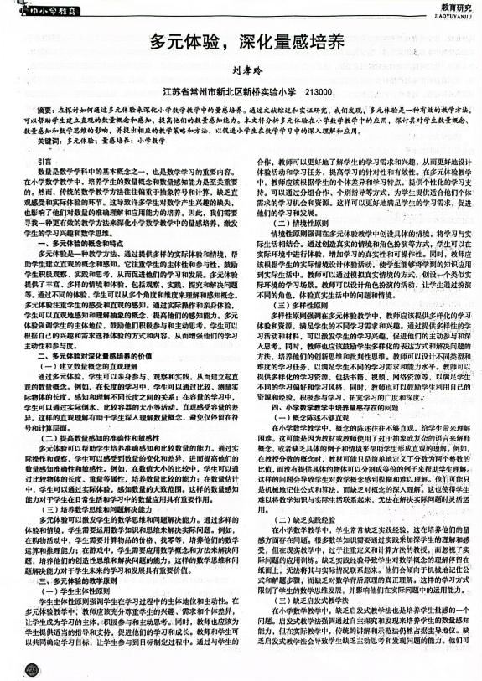
18 | 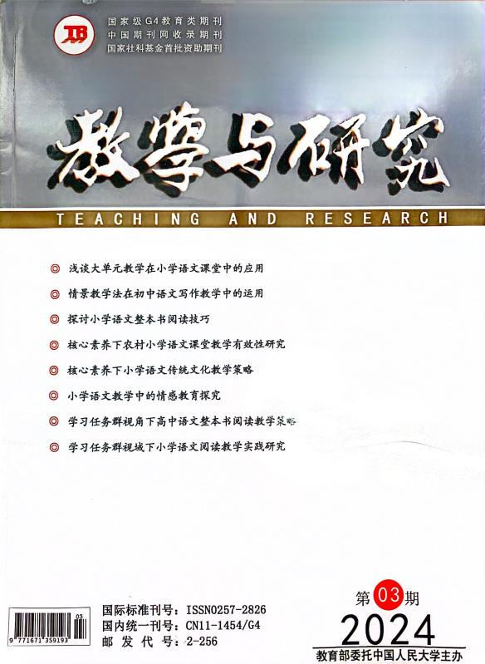 | 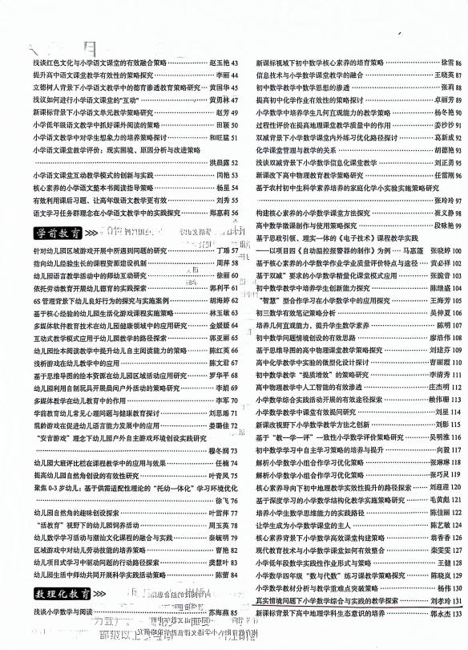 | 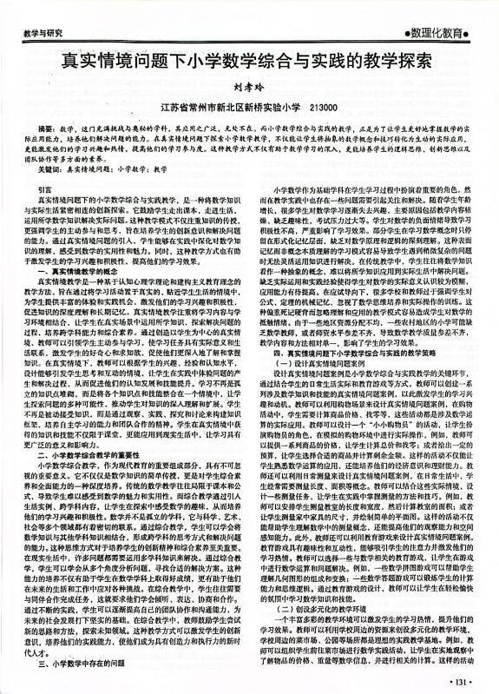
19 | 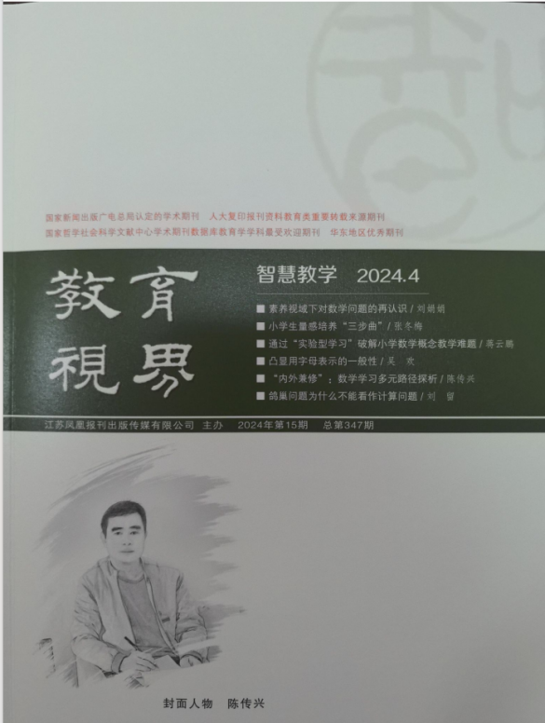 | 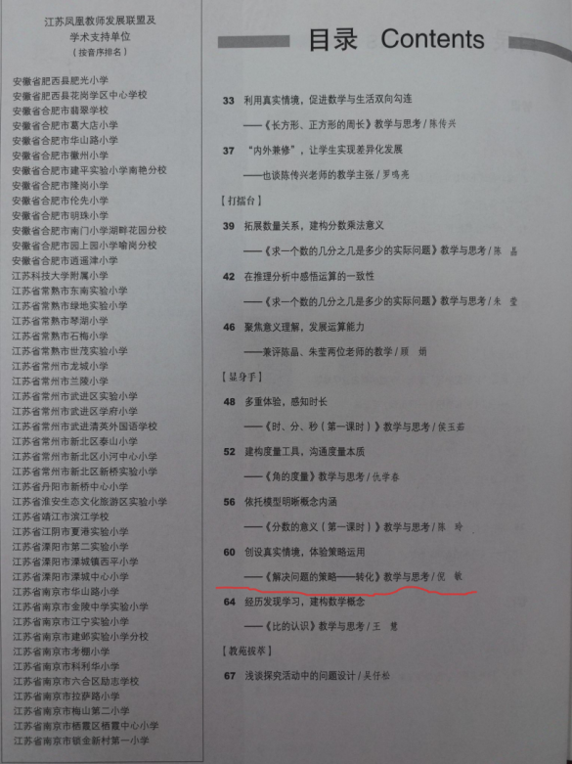 | 